

ผลการปฏิบัติงานของ งานสอบสวน
เดือน มกราคม 2568
ประจำปีงบประมาณ พ.ศ. 2568

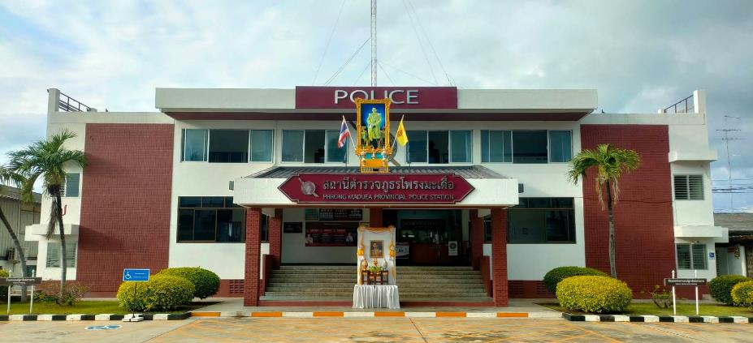

สถานีตำรวจภูธรโพรงมะเดื่อ
สถานีตำรวจภูธรโพรงมะเดื่อ
จังหวัดนครปฐม
โทร. 0 3497 0273
0273 7227
สถานีตำรวจภูธรโพรงมะเดื่อ
จังหวัดนครปฐม
โทร. 0 3497 0273
0273 7227
อำเภอเมืองนครปฐม จังหวัดนครปฐม
ผลการปฏิบัติงานของ งานสอบสวน
ข้อมูล ณ วันที่ 31 มกราคม 2568
ช่วงวันที่ 1 มกราคม 2568 ถึง 31 มกราคม 2568 พนักงานสอบสวนได้รับแจ้งความร้องทุกข์ จำนวน 49 ราย มีรายละเอียดดังนี้

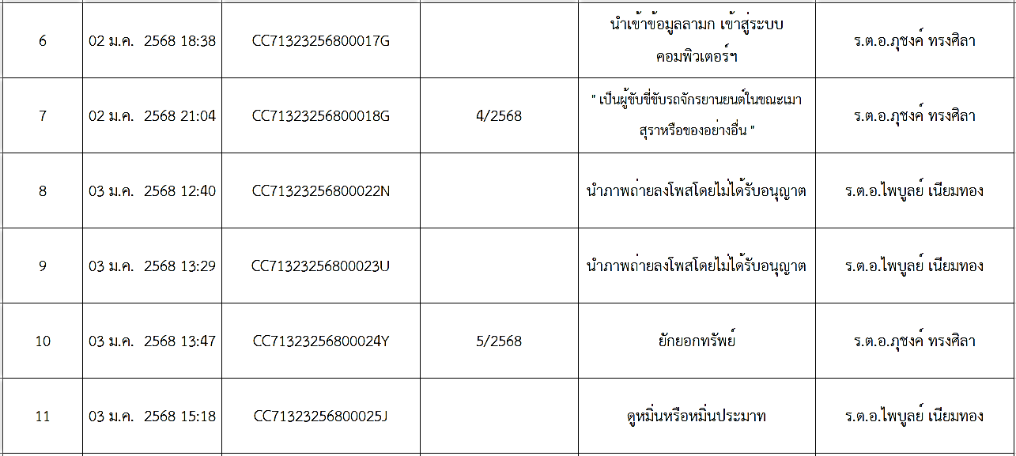
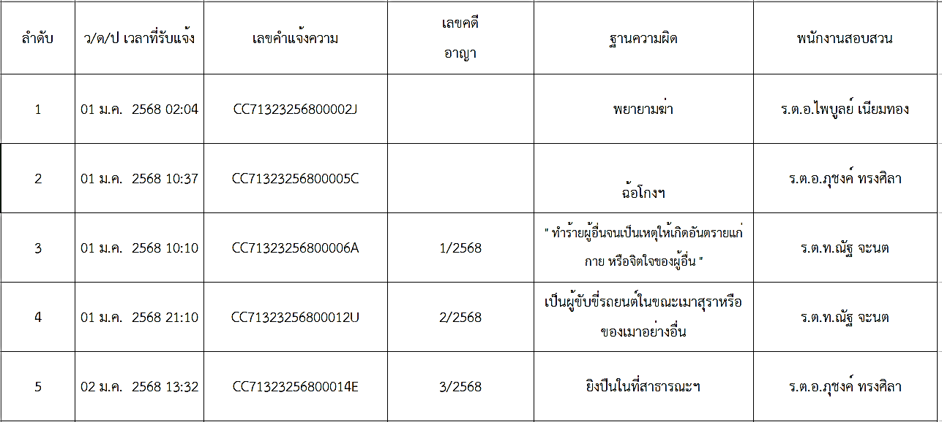

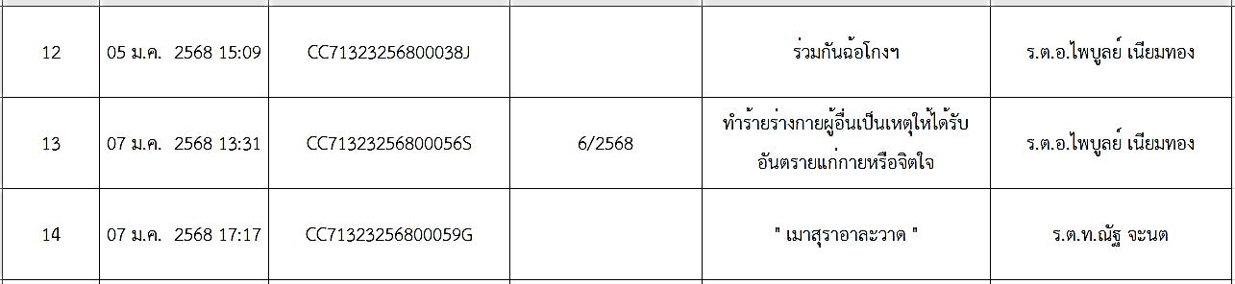

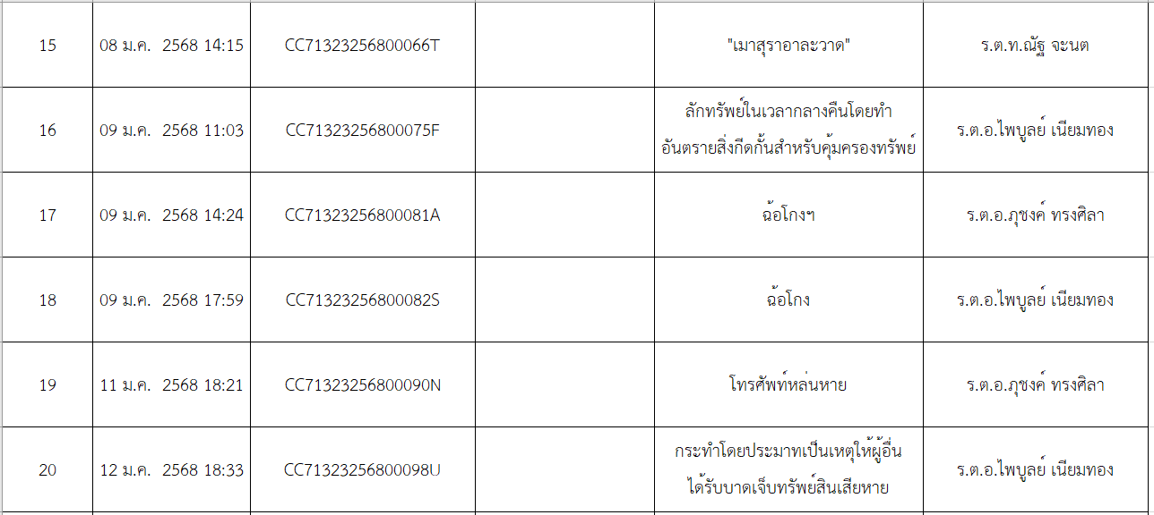

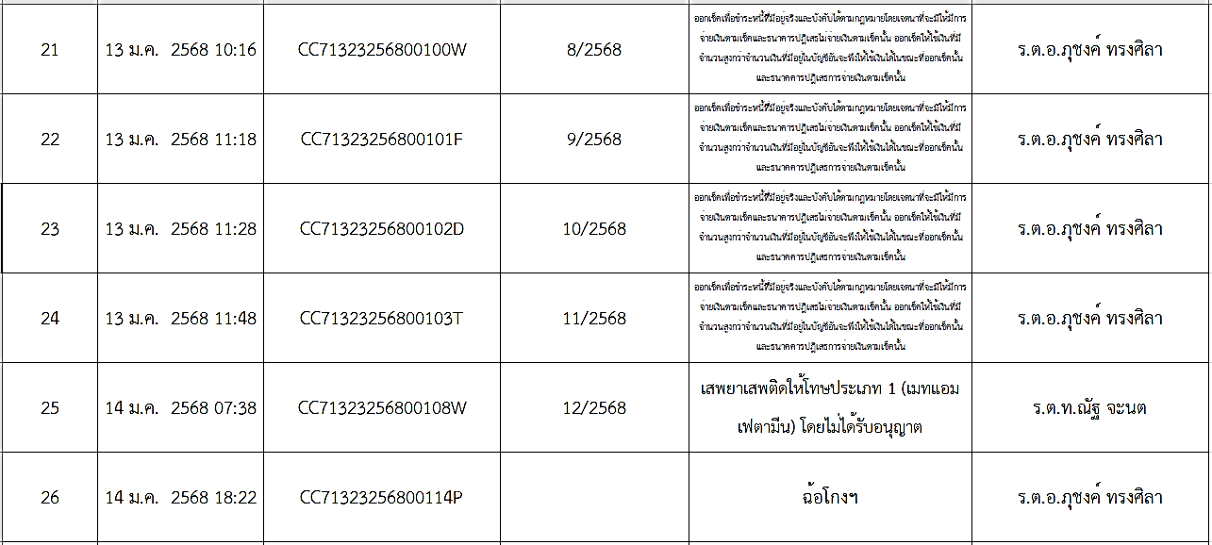

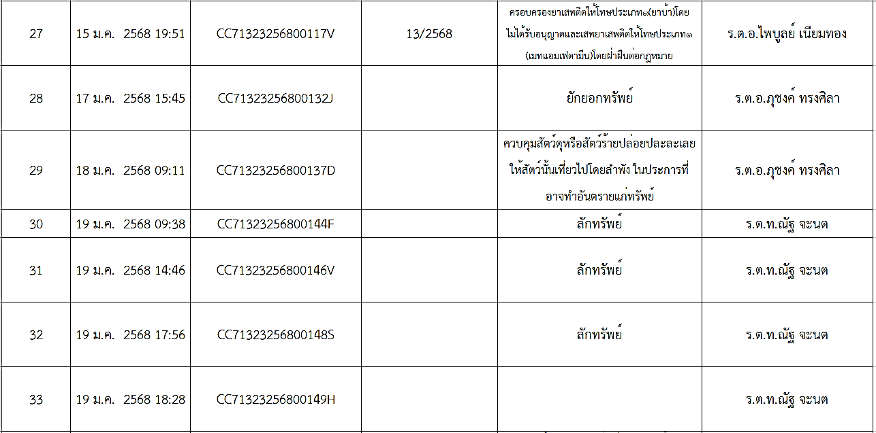

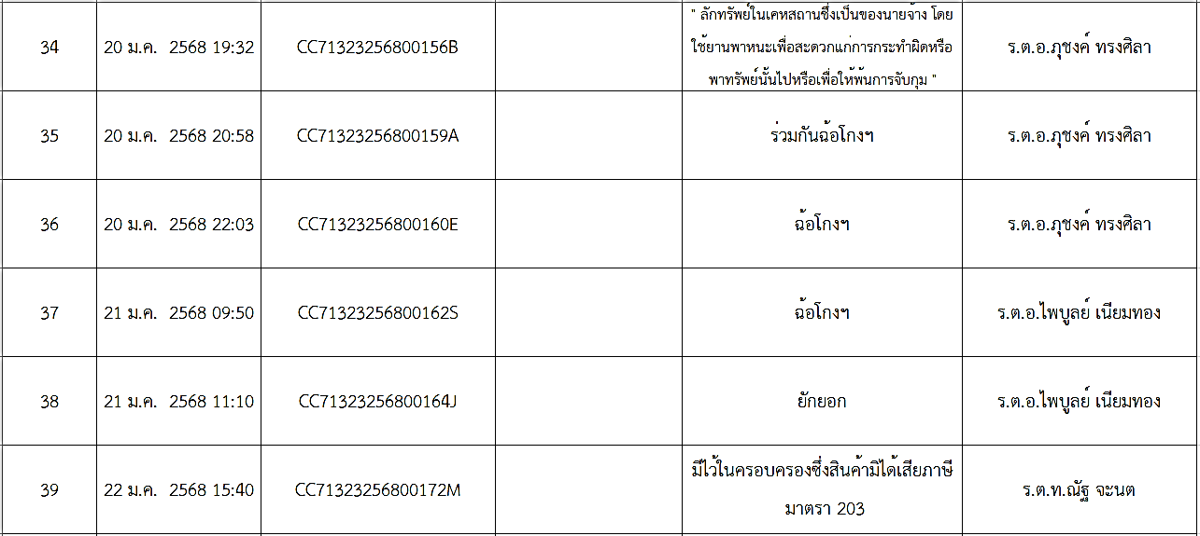

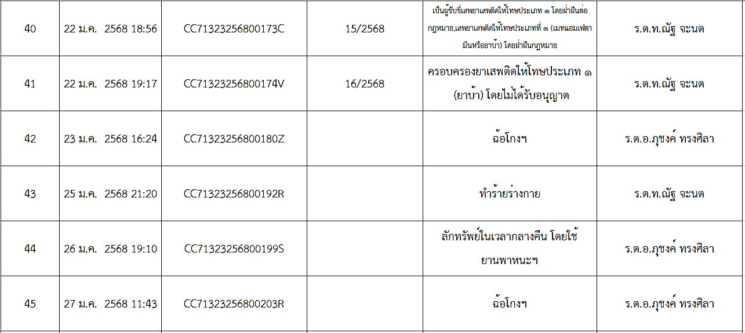

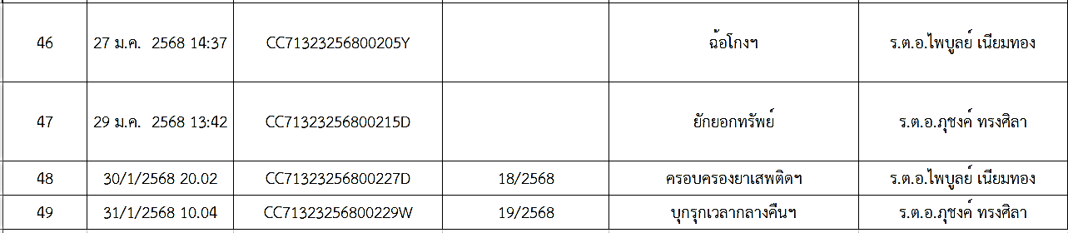

ช่วงวันที่ 1 มกราคม 2568 ถึง 31 มกราคม 2568 พนักงานสอบสวนได้รับสำนวนคดีอาญาไว้ทำการสอบสวน จำนวน 19 คดี สอบสวนเสร็จสิ้นแล้ว 4 คดี คงเหลือและอยู่ระหว่างการสอบสวน 15 คดี มีรายละเอียดดังนี้

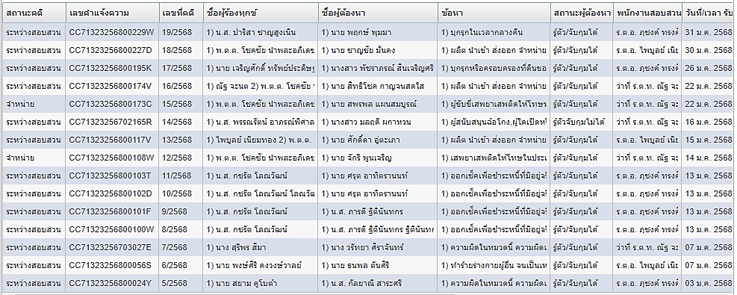

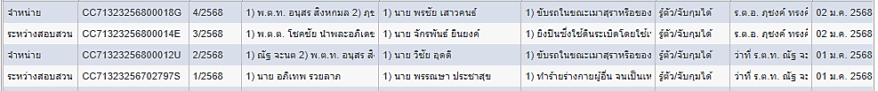

เมื่อวันที่ 14 มกราคม 2568 เวลาประมาณ 07.50 น. ร.ต.ท.ณัฐ จะนต รอง สว.(สอบสวน)สภ.โพรงมะเดื่อ ปฏิบัติหน้าที่ร้อยเวรจราจร ออกตรวจที่เกิดเหตุรถยนต์ประสบอุบัติเหตุตกลงคลองชลประทานหน้าครัวบ้านหลวง ต.โพรงมะเดื่อ อ.เมือง จ.นครปฐม มีคนติดอยู่ในรถ มีพลเมืองดีกำลังช่วยกันออกมาได้ปลอยภัย

